Canada

加拿大共设10省3地区，首都为[渥太华](https://baike.baidu.com/item/%E6%B8%A5%E5%A4%AA%E5%8D%8E/377740" \t "https://baike.baidu.com/item/%E5%8A%A0%E6%8B%BF%E5%A4%A7/_blank)

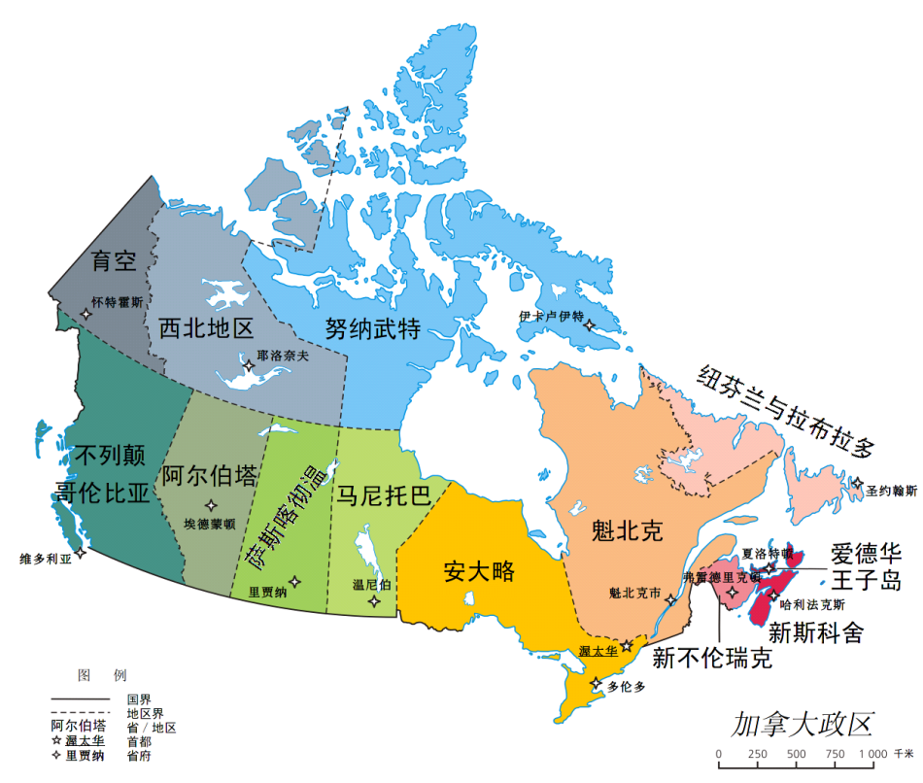

### 区划详情

**一级行政区**

加拿大全国划分为13个一级行政区，即10个省和3个地区，其中3个地区全部处于北部地区，各省设省督、省长、省议长和省内阁。地区也设立相应职位和机构 [1]  ，各一级行政区基本信息如下：

**[阿尔伯塔省](https://baike.baidu.com/item/%E9%98%BF%E5%B0%94%E4%BC%AF%E5%A1%94%E7%9C%81" \t "https://baike.baidu.com/item/%E5%8A%A0%E6%8B%BF%E5%A4%A7/_blank)**（英语：Alberta，成立年份：1905年）

**[不列颠哥伦比亚省](https://baike.baidu.com/item/%E4%B8%8D%E5%88%97%E9%A2%A0%E5%93%A5%E4%BC%A6%E6%AF%94%E4%BA%9A%E7%9C%81" \t "https://baike.baidu.com/item/%E5%8A%A0%E6%8B%BF%E5%A4%A7/_blank)**（英语：British Columbia，法语：Colombie-Britannique，加入年份：1871年）

**[曼尼托巴省](https://baike.baidu.com/item/%E6%9B%BC%E5%B0%BC%E6%89%98%E5%B7%B4%E7%9C%81" \t "https://baike.baidu.com/item/%E5%8A%A0%E6%8B%BF%E5%A4%A7/_blank)**（英语：Manitoba，加入年份：1870年）

**[纽芬兰与拉布拉多省](https://baike.baidu.com/item/%E7%BA%BD%E8%8A%AC%E5%85%B0%E4%B8%8E%E6%8B%89%E5%B8%83%E6%8B%89%E5%A4%9A%E7%9C%81" \t "https://baike.baidu.com/item/%E5%8A%A0%E6%8B%BF%E5%A4%A7/_blank)**（英语：Newfoundland and Labrador，法语：Terre-Neuve-et-Labrador，加入年份：1949年）

**[新不伦瑞克省](https://baike.baidu.com/item/%E6%96%B0%E4%B8%8D%E4%BC%A6%E7%91%9E%E5%85%8B%E7%9C%81" \t "https://baike.baidu.com/item/%E5%8A%A0%E6%8B%BF%E5%A4%A7/_blank)**（英语：New Brunswick，法语：Nouveau-Brunswick，加入年份：1867年）

**[新斯科舍省](https://baike.baidu.com/item/%E6%96%B0%E6%96%AF%E7%A7%91%E8%88%8D%E7%9C%81" \t "https://baike.baidu.com/item/%E5%8A%A0%E6%8B%BF%E5%A4%A7/_blank)**（英语：Nova Scotia，法语：Nouvelle-Écosse，加入年份：1867年）

**[安大略省](https://baike.baidu.com/item/%E5%AE%89%E5%A4%A7%E7%95%A5%E7%9C%81" \t "https://baike.baidu.com/item/%E5%8A%A0%E6%8B%BF%E5%A4%A7/_blank)**（英语：Ontario，加入年份：1867年）

**[爱德华王子岛省](https://baike.baidu.com/item/%E7%88%B1%E5%BE%B7%E5%8D%8E%E7%8E%8B%E5%AD%90%E5%B2%9B%E7%9C%81" \t "https://baike.baidu.com/item/%E5%8A%A0%E6%8B%BF%E5%A4%A7/_blank)**（英语：Prince Edward Island，法语：Île-du-Prince-Édouard，加入年份：1873年）

**[魁北克省](https://baike.baidu.com/item/%E9%AD%81%E5%8C%97%E5%85%8B%E7%9C%81" \t "https://baike.baidu.com/item/%E5%8A%A0%E6%8B%BF%E5%A4%A7/_blank)**（法语：Québec，英语：Quebec，加入年份：1867年）

**[萨斯喀彻温省](https://baike.baidu.com/item/%E8%90%A8%E6%96%AF%E5%96%80%E5%BD%BB%E6%B8%A9%E7%9C%81" \t "https://baike.baidu.com/item/%E5%8A%A0%E6%8B%BF%E5%A4%A7/_blank)**（英语：Saskatchewan，成立年份：1905年）

**[努纳武特地区](https://baike.baidu.com/item/%E5%8A%AA%E7%BA%B3%E6%AD%A6%E7%89%B9%E5%9C%B0%E5%8C%BA" \t "https://baike.baidu.com/item/%E5%8A%A0%E6%8B%BF%E5%A4%A7/_blank)**（英语：Nunavut，于1999年从西北地区分割出来）

**[西北地区](https://baike.baidu.com/item/%E8%A5%BF%E5%8C%97%E5%9C%B0%E5%8C%BA/2358515" \t "https://baike.baidu.com/item/%E5%8A%A0%E6%8B%BF%E5%A4%A7/_blank)**（英语：Northwest Territories，法语：Territoires du Nord-Ouest，加入年份：1870年）

**[育空地区](https://baike.baidu.com/item/%E8%82%B2%E7%A9%BA%E5%9C%B0%E5%8C%BA" \t "https://baike.baidu.com/item/%E5%8A%A0%E6%8B%BF%E5%A4%A7/_blank)**（英语：Yukon，加入年份：1898年）

**二级行政区**

加拿大一共划分有293个二级行政区，其中大部分处于该国南部地区，且呈现出行政区纬度越低、数量越多、面积越小的空间分布特征。

**三级行政区**

加拿大一共划分有5582个三级行政区，其中大部分处于该国南部地区，东南部的新不伦瑞克省—魁北克省—安大略省串联区为其空间集聚中心。

### 主要城市

**首都**

渥太华（Ottawa），地处安大略省，是加拿大第四大城市（100万人口），位于加拿大东南部圣·劳伦斯河支流渥太华河下游河畔。首都地区（包括安大略省渥太华市、魁北克省加蒂诺市及周围城镇）人口132.4万，面积4715平方千米。年平均最高气温15～26℃（7月），最低气温-16～-6℃（1月） [1]  。

“渥太华”来自印第安语（ADAWA），意为“贸易”，原为土著的一个地区，该地区的人以擅长贸易闻名。十九世纪上半叶，渥太华由一个木材集散地发展成加木材之都，1855年建市。1867年成立加自治领时被定为首都。由于渥太华原为木材乡镇，后又成为联邦议会所在地，故被称为“锯与法之城”

**多伦多**

多伦多市（Toronto）是加拿大第一大城市，位于加拿大心脏地带，是加拿大安大略省省会。多伦多市面积630平方千米，人口约295.6万（2018年）。大多伦多地区人口约634.2万（2018年），境内的多伦多皮尔逊国际机场是加拿大最大机场。

在印第安语中，“多伦多”意为“水中有树之地”。多伦多移民众多，约一半的居民是从世界各地移居而来，来自约200多个族裔，讲140多种不同的语言及方言。其多元文化特质决定了多伦多是一个“微缩的世界城”

**温哥华**

温哥华（Vancouver）位于加拿大不列颠哥伦比亚省西南端，西临太平洋，距美国华盛顿州约40千米，面积115平方千米。1791年，欧洲人首次抵达温哥华。1886年正式设市，1967年与周围数个卫星城镇组成大温哥华地区（Greater Vancouver）。

大温哥华地区现辖21个市镇，面积2930平方千米，人口约246万（2016年），其中温哥华市区人口约63万，是加拿大第三大城市。[温哥华国际机场](https://baike.baidu.com/item/%E6%B8%A9%E5%93%A5%E5%8D%8E%E5%9B%BD%E9%99%85%E6%9C%BA%E5%9C%BA/8979473" \t "https://baike.baidu.com/item/%E5%8A%A0%E6%8B%BF%E5%A4%A7/_blank)旅客流量近年来增长迅速，需注意安排足够的排队时间

**卡尔加里**

卡尔加里（Calgary）位于加拿大阿尔伯塔省中南部，面积789.9平方千米，海拔1048米。卡尔加里人口146.93万（2016），是阿尔伯塔省最大城市和经济、金融、能源中心。

卡尔加里前身是加拿大西北骑警于1875年设立的一座前沿哨所，1894年正式设市，上世纪九十年代一跃成为加拿大的“能源中心”，加拿大89%的与石油行业相关大企业总部设在该市。卡尔加里也是加西地区重要的运输和交通中心。横穿加拿大的泛加拿大公路和太平洋铁路经过卡尔加里。[卡尔加里国际机场](https://baike.baidu.com/item/%E5%8D%A1%E5%B0%94%E5%8A%A0%E9%87%8C%E5%9B%BD%E9%99%85%E6%9C%BA%E5%9C%BA/8785165" \t "https://baike.baidu.com/item/%E5%8A%A0%E6%8B%BF%E5%A4%A7/_blank)是加第四大机场，直达航班飞往全加各大城市。每年7月举行的牛仔节是该市最知名节日，享有“世界最大室外活动”美称

**蒙特利尔**

蒙特利尔市（Montreal）始建于1642年，城市面积365.13平方千米。大蒙特利尔地区人口约409万（2016年），其中市区人口约170万，是加拿大第二大城市，也是世界上仅次于巴黎的第二大法语城市。

蒙特利尔市是加拿大重要的金融、商业、工业中心和第二大港口，加拿大皇家银行等众多金融机构总部设立在此。该市也是加拿大重要的教育和科研中心，麦吉尔大学、蒙特利尔大学等著名高校云集。蒙特利尔还是著名的多元文化之都和艺术中心，曾于1967年和1976年分别举办世博会和夏季奥运会

### 国旗

[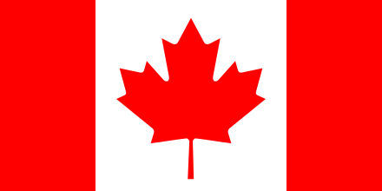](https://baike.baidu.com/pic/%E5%8A%A0%E6%8B%BF%E5%A4%A7/145973/0/9922720e0cf3d7caa5695cd0ff1fbe096a63a9fd?fr=lemma%26ct=single)加拿大国旗

[加拿大国旗](https://baike.baidu.com/item/%E5%8A%A0%E6%8B%BF%E5%A4%A7%E5%9B%BD%E6%97%97" \t "https://baike.baidu.com/item/%E5%8A%A0%E6%8B%BF%E5%A4%A7/_blank)为长方形，长宽之比为2：1。旗面从左至右由红白两色组成，两边的红色代表[大西洋](https://baike.baidu.com/item/%E5%A4%A7%E8%A5%BF%E6%B4%8B" \t "https://baike.baidu.com/item/%E5%8A%A0%E6%8B%BF%E5%A4%A7/_blank)和太平洋，白色正方形象征加拿大广阔的国土。中央绘有一片11个角的红色[枫树叶](https://baike.baidu.com/item/%E6%9E%AB%E6%A0%91%E5%8F%B6" \t "https://baike.baidu.com/item/%E5%8A%A0%E6%8B%BF%E5%A4%A7/_blank)，11个角代表着加拿大的7个省和4个自治州。[枫树](https://baike.baidu.com/item/%E6%9E%AB%E6%A0%91" \t "https://baike.baidu.com/item/%E5%8A%A0%E6%8B%BF%E5%A4%A7/_blank)是加拿大的[国树](https://baike.baidu.com/item/%E5%9B%BD%E6%A0%91" \t "https://baike.baidu.com/item/%E5%8A%A0%E6%8B%BF%E5%A4%A7/_blank)，也是加拿大民族的象征。

### 国徽

[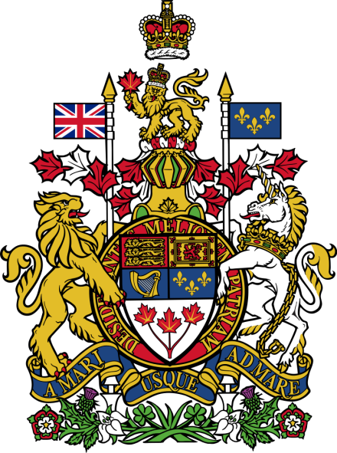](https://baike.baidu.com/pic/%E5%8A%A0%E6%8B%BF%E5%A4%A7/145973/0/d01373f082025aaf298d1d6df6edab64024f1adc?fr=lemma%26ct=single)加拿大国徽

[加拿大国徽](https://baike.baidu.com/item/%E5%8A%A0%E6%8B%BF%E5%A4%A7%E5%9B%BD%E5%BE%BD" \t "https://baike.baidu.com/item/%E5%8A%A0%E6%8B%BF%E5%A4%A7/_blank)为盾徽。1921年制定，图案中间为盾形，盾面下部为一枝三片枫叶；上部的四组图案分别为：三头金色的[狮子](https://baike.baidu.com/item/%E7%8B%AE%E5%AD%90" \t "https://baike.baidu.com/item/%E5%8A%A0%E6%8B%BF%E5%A4%A7/_blank)，一头直立的红狮，一把竖琴和三朵百合花，分别象征加拿大在历史上与[英格兰](https://baike.baidu.com/item/%E8%8B%B1%E6%A0%BC%E5%85%B0" \t "https://baike.baidu.com/item/%E5%8A%A0%E6%8B%BF%E5%A4%A7/_blank)、[苏格兰](https://baike.baidu.com/item/%E8%8B%8F%E6%A0%BC%E5%85%B0" \t "https://baike.baidu.com/item/%E5%8A%A0%E6%8B%BF%E5%A4%A7/_blank)、[爱尔兰](https://baike.baidu.com/item/%E7%88%B1%E5%B0%94%E5%85%B0" \t "https://baike.baidu.com/item/%E5%8A%A0%E6%8B%BF%E5%A4%A7/_blank)和[法国](https://baike.baidu.com/item/%E6%B3%95%E5%9B%BD/1173384" \t "https://baike.baidu.com/item/%E5%8A%A0%E6%8B%BF%E5%A4%A7/_blank)之间的联系。盾徽之上有一头狮子举着一片红枫叶，既是加拿大民族的象征，也表示对[第一次世界大战](https://baike.baidu.com/item/%E7%AC%AC%E4%B8%80%E6%AC%A1%E4%B8%96%E7%95%8C%E5%A4%A7%E6%88%98/68516" \t "https://baike.baidu.com/item/%E5%8A%A0%E6%8B%BF%E5%A4%A7/_blank)期间加拿大的牺牲者的悼念。狮子之上为一顶金色的王冠，象征女王是加拿大的国家元首。盾形左侧的狮子举着一面联合王国的国旗，右侧的独角兽举着一面原法国的百合花旗。底端的绶带上用拉丁文写着“从海到海”，表示加拿大的地理位置——西濒太平洋，东临[大西洋](https://baike.baidu.com/item/%E5%A4%A7%E8%A5%BF%E6%B4%8B/10883" \t "https://baike.baidu.com/item/%E5%8A%A0%E6%8B%BF%E5%A4%A7/_blank)。

### 国歌

[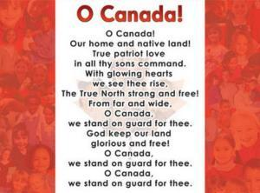](https://baike.baidu.com/pic/%E5%8A%A0%E6%8B%BF%E5%A4%A7/145973/0/023b5bb5c9ea15ceb0401edfb1003af33b87b2be?fr=lemma%26ct=single)加拿大国歌

《[哦！加拿大](https://baike.baidu.com/item/%E5%93%A6%EF%BC%81%E5%8A%A0%E6%8B%BF%E5%A4%A7" \t "https://baike.baidu.com/item/%E5%8A%A0%E6%8B%BF%E5%A4%A7/_blank)》（法语、英语：Oh Canada）和《天佑女王》（God Save The Queen）。《哦！加拿大》由卡力沙·拉瓦雷（Kalixa Lavallée）作曲、阿多尔夫·贝西·卢提尔（Adolph-Basile Louthier）作词，1880年首次被演唱。国歌的歌词原先只有法文。

1908年，罗伯特·斯坦利·维尔写了英文歌词。1980年7月1日加拿大政府宣布《[哦！加拿大](https://baike.baidu.com/item/%E5%93%A6%EF%BC%81%E5%8A%A0%E6%8B%BF%E5%A4%A7" \t "https://baike.baidu.com/item/%E5%8A%A0%E6%8B%BF%E5%A4%A7/_blank)》为正式国歌，并在首都渥太华举行了国歌命名仪式。因此，加拿大的国歌有英、法两种歌词。《[天佑女王](https://baike.baidu.com/item/%E5%A4%A9%E4%BD%91%E5%A5%B3%E7%8E%8B" \t "https://baike.baidu.com/item/%E5%8A%A0%E6%8B%BF%E5%A4%A7/_blank)》是英国的国歌及英联邦的皇室颂歌。

### 科技

[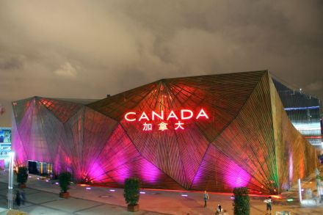](https://baike.baidu.com/pic/%E5%8A%A0%E6%8B%BF%E5%A4%A7/145973/0/5366d0160924ab1891a7020d36fae6cd7b890b52?fr=lemma%26ct=single)加拿大

加拿大重有3.38万名科技人员在联邦政府中工作，从事研发的占41.3%，从事RSA的科技人员占58.7%。加拿大计划到2010年使其综合研发能力进入世界前五位。加拿大的国际科技合作非常活跃，许多国际科技合作受到政府专项经费或者国际合作基金的支持。2004年3月，加拿大已正式成为总部设在[莫斯科](https://baike.baidu.com/item/%E8%8E%AB%E6%96%AF%E7%A7%91/5522" \t "https://baike.baidu.com/item/%E5%8A%A0%E6%8B%BF%E5%A4%A7/_blank)的国际科学技术中心（ISTC）的成员。

## 获得荣誉

2019年2月，2018年[全球幸福指数](https://baike.baidu.com/item/%E5%85%A8%E7%90%83%E5%B9%B8%E7%A6%8F%E6%8C%87%E6%95%B0/8774760" \t "https://baike.baidu.com/item/%E5%8A%A0%E6%8B%BF%E5%A4%A7/_blank)出炉，加拿大排名第七